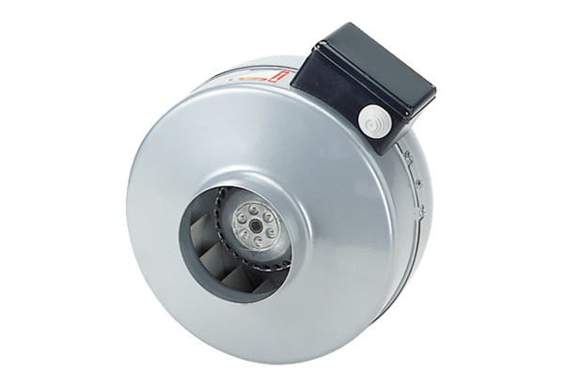Radiál csőventilátor ERR 10/1 ECCsomagolási egység: 1 darabVálaszték: E
Termékszám: 0073.0566Gyártó: MAICO

